
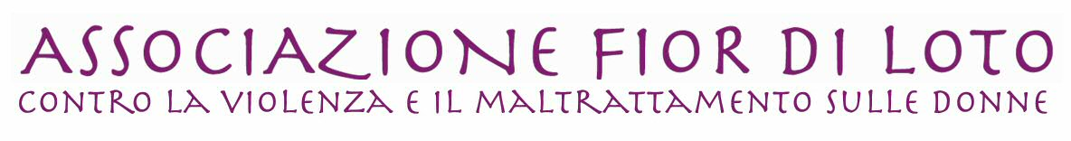

Disciplina dei tirocini formativi

Principi e criteri generali in materia di tirocini formativi a favore di soggetti maggiorenni che hanno già svolto l’obbligo scolastico.

Premesso che

l’associazione Fior di Loto costituita in conformità al dettato della legge n. 266 del 91 e della L. R. n. 22 del luglio 93, che le attribuisce la qualificazione di “Organizzazione di volontariato” senza fini di lucro, si prefigge di prevenire, contrastare e combattere il fenomeno della violenza in ambito familiare ed etero familiare a danno delle Donne. Operando nell’ambito dell’assistenza sociale, dell’istruzione, della formazione e della tutela dei diritti civili ai fini della solidarietà sociale, intende valorizzare le esperienze di tirocinio in cui le attività svolte divengano scopo di apprendimento e occasione di formazione

definisce
una proposta che disciplini la materia dei tirocini.

L’Associazione auspica un "contratto di tirocinio" che, come format unico di riferimento, indica gli obiettivi professionali e di apprendimento e la durata dell’attività definita e/o concordata con l’ente di riferimento. L’Associazione prevede una durata ragionevole per i tirocini e valuta inoltre, che al termine sia consegnato al tirocinante un certificato indicante la durata e il contenuto formativo dell’esperienza, le mansioni espletate, nonché le conoscenze, le abilità e le competenze acquisite. Infine, l’Associazione ritiene necessaria la trasparenza delle informazioni rispetto ai diritti e agli obblighi del tirocinante e del soggetto ospitante e, se i tirocini sono inseriti in percorsi formativi strutturati dall’ente/ istituto coinvolto.

- Durata del tirocinio
La durata dei tirocini formativi e di orientamento non può essere superiore a sei mesi, fatta eccezione per eventuali deroghe valutate in base a particolari situazioni.

- Modalità di attivazione
I tirocini sono svolti sulla base di apposite convenzioni stipulate tra i soggetti promotori e i soggetti ospitanti pubblici e privati.
Alla convenzione, che può riguardare più tirocini anche di diverse tipologie, deve essere allegato un progetto formativo per ciascun tirocinante, predisposto sulla base di modelli definiti dalle Regioni e Province Autonome, da sottoscrivere da parte dei tre soggetti coinvolti nell’esperienza di tirocinio (tirocinante, soggetto ospitante e soggetto promotore) e strutturato secondo le seguenti sezioni:

• anagrafica: dati identificativi del tirocinante, dell'azienda o amministrazione pubblica, del soggetto promotore, del tutor individuato dal soggetto ospitante e del referente nominato del soggetto promotore;

• elementi descrittivi del tirocinio: tipologia di tirocinio, settore di attività /area professionale di riferimento dell'attività del tirocinio. Estremi identificativi dell’ente che richiede il tirocinio, durata e periodo di svolgimento del tirocinio, sede prevalente di svolgimento.

• specifiche del progetto formativo:

PRIMA FASE
- Partecipazione alle serate formative organizzate dall’Associazione.
- Partecipazione alla formazione, ove possibile, organizzata dall’Associazione con altri enti presenti sul territorio provinciale- regionale e nazionale.
- Partecipazione alle iniziative promosse dall’Associazione sul territorio.
- Partecipazione ad almeno due incontri mensili con il tutor;
- Conoscenza della documentazione e del funzionamento amministrativo;

SECONDA FASE
- Partecipazione agli incontri settimanali fra socie operatrici;
- Partecipazione alla supervisione dei casi accolti;
- Partecipazione ai colloqui come osservatrice previo consenso della donna seguita e su indicazione delle socie operatrici.

TERZA FASE
- Incontro di verifica finale con le socie operatrici;
- Stesura di una breve relazione al termine dell’esperienza.

La Presidente

Data

